Elaboration du programme GABAYES
Résumé de l’étude BayesCPi
Anne Ricard, Olivier Filangi, 25 Aout 2010

Méthode de validation
J’ai voulu tester uniquement l’efficacité de l’algorithme pour estimer les paramètres du modèle qu’il postule. L’objectif est de vérifier la possibilité d’estimer l’effet de chaque SNP en tant que QTL, non de mesurer la valeur génétique globale dans un but de sélection génomique. Je n’ai pas mesuré son efficacité dans le cadre de véritables typages, c'est-à-dire avec des SNP présentant un déséquilibre de liaison et des individus présentant une ressemblance entre SNP due à l’apparentement (toutes choses qui ne sont pas explicitement formulées dans le modèle d’analyse). D’autre part, je me suis située dans des ordres de grandeur propre à nos populations chevaux actuelles, qui demeurent mon principal intérêt, donc avec beaucoup moins d’individus que chez les bovins par exemple et avec une puce de 50000 SNP, dont 40000 exploitables. Enfin, comme il s’agissait de se faire rapidement une idée, je n’ai pas répété les simulations comme il faudrait le faire pour valider la stabilité des résultats (mais avec toutes les erreurs commises, elles ont malgré tout un peu été répétées)

Le modèle de simulation est le même que celui qui sert à l’estimation :
Avec

y le vecteur nx1 des performances avec n le nombre de chevaux.
x_{j} le vecteur des génotypes au locus j (=0/1/2)
l’effet du SNP du locus j.
est une variable indicatrice 0 ou 1 , qui révèle la présence ou l’absence de l’effet du SNP j dans le modèle. prend la valeur 0 avec une probabilité et 1 avec une probabilité
e est le vecteur des résiduelles.
K est le nombre de loci (SNP)

Nous avons donc simulé K=100, 1000 et 40000 SNP pour une population de 1000 individus.
Pour tous les SNP on tire une valeur qui indique si la valeur de l’effet est 0, avec la probabilité ou si la valeur est différente de 0 avec la probabilité . Si la valeur est différente de 0, on la tire dans une loi normale de moyenne 0 et de variance
La variance génétique est fixée à 0.5(), la variance résiduelle aussi (variance phénotypique de 1).
Tous les allèles ont une fréquence a priori de 50%. Ainsi, pour chaque individu, chacun des deux allèles de chaque SNP est tiré dans une loi qui prend la valeur 1 ou 0 avec une probabilité de 0.50. Le génotype pour chaque SNP est la somme des valeurs prises par les 2 allèles.
La performance est la somme d’une résiduelle tirée dans une normale de moyenne 0 et de variance et des effets des SNP selon le nombre d’allèles porteurs.

Selon les simulations, est choisi de 0% à 100%.

Comparaison avec le programme R développé par A. Legarra/R.Fernando
Nous avons vérifié la concordance des deux programmes sur les échantillons <40000 SNP (compte tenu des temps de calcul du programme R)
Tests de comparaison avec :
Nous avons utilisé 100000 itérations, burn-in de 5000 pour le programme d’Olivier et 10000 itérations, burn-in de 1000 pour le programme R mais la convergence est très rapide quand elle est bonne (cas et) et aussi mauvaise dans les deux cas quand elle l’est (cas)
La moyenne et les écart types des estimations de sur l’ensemble des itérations après burn in sont les mêmes
La corrélation entre les estimés des effets des SNP est supérieure à 0.999 pour les SNP ayant un effet simulé comme pour les autres.
Nous avons conclu que les deux programmes faisaient bien la même chose.

Capacité à estimer les paramètres simulés
Nous avons des doutes sur la capacité du programme à estimer les paramètres simulés.

Cas 100 marqueurs
Nous avons fait 100000 itérations donc 5000 supprimées comme bun-in
La convergence du gibbs sampling est toujours bonne comme le montre ces figures qui représentent les valeur de en fonction des itérations.
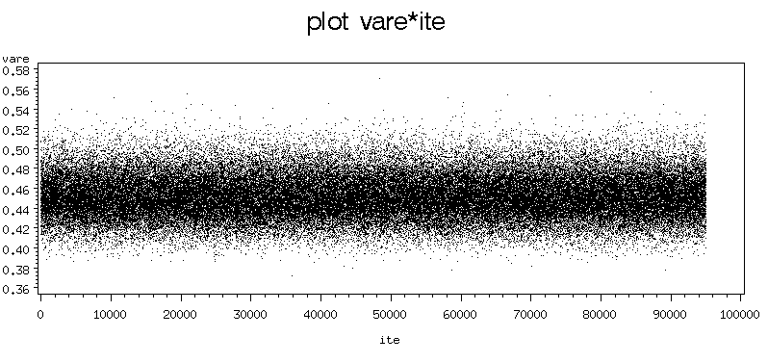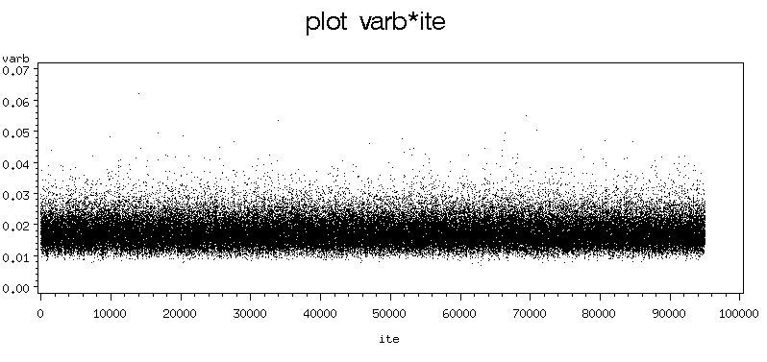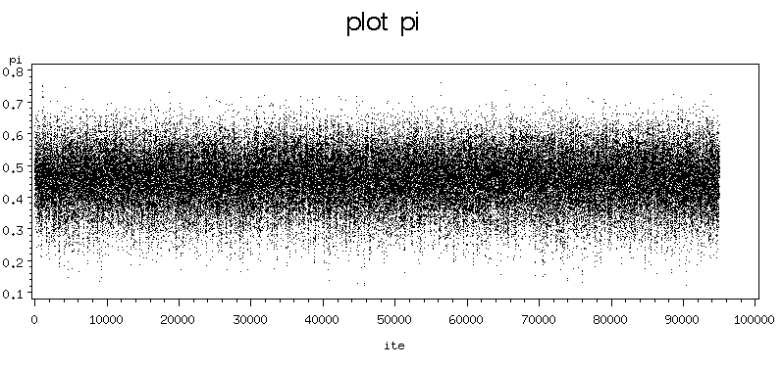

Les valeurs moyennes des paramètres et leur écart type sont résumées dans le tableau ci-dessous selon différents cas simulés. Les valeurs des solutions des effets, dans le tableau suivant
 |  |  | Simulations
Paramètres choisis
nbr SNP | 100 | 100 | 100 | 100 | 100
 | 0.00 | 0.10 | 0.50 | 0.90 | 1.00
 | 0.5 | 0.5 | 0.5 | 0.5
 | 0.5 | 0.5 | 0.5 | 0.5 | 0.5
 | 0.010 | 0.011 | 0.020 | 0.100
Données simulées
SNP simulés | 100 | 87 | 41 | 10 | 0
réel | 0.000 | 0.130 | 0.590 | 0.900 | 1.000
 | 0.522 | 0.525 | 0.457 | 0.496 | 0.515
 | 0.582 | 0.498 | 0.493 | 0.322 | 0.000
 | 1.104 | 1.023 | 0.950 | 0.818 | 0.515
Valeurs estimées
Moyennes des estimations
 | 0.504 | 0.540 | 0.452 | 0.496 | 0.514
 | 0.016 | 0.011 | 0.018 | 0.135
 | 0.196 | 0.151 | 0.456 | 0.930 | 0.989
 | 0.625 | 0.481 | 0.481 | 0.473
Ecart types des estimations
 | 0.0238 | 0.0255 | 0.0213 | 0.022 | 0.023
 | 0.0031 | 0.0022 | 0.0043 | 0.103
 | 0.0862 | 0.0845 | 0.0874 | 0.029 | 0.011

 | Simulations : valeurs de
 | 0.00 | 0.10 | 0.50 | 0.90
Nombre SNP avec effet | 100 | 87 | 41 | 10
Moyennes
Effets simulés | 0.0039 | 0.0030 | 0.0075 | -0.0618
Estimations | 0.0022 | 0.0036 | 0.0042 | -0.0473
Indicatrice présence | 81.0% | 87.7% | 84.9% | 49.0%
Ecart types
Effets simulés | 0.1072 | 0.1095 | 0.1577 | 0.2631
Estimations | 0.1077 | 0.0991 | 0.1446 | 0.2568
Indicatrice présence | 18.8% | 13.5% | 23.6% | 48.9%
Corrélation estimation-effet | 0.949 | 0.965 | 0.983 | 0.972
 | 0.0341 | 0.0292 | 0.0306 | 0.0609
Nombre SNP sans effet | . | 13 | 59 | 90
Moyennes
Estimations | . | -0.0027 | -0.0023 | 0.0000
Indicatrice présence | . | 71.4% | 33.2% | 1.4%
Ecart types
Estimations | . | 0.0214 | 0.0231 | 0.0011
Indicatrice présence | . | 6.5% | 18.0% | 1.3%

Les valeurs estimées pour la variance résiduelle sont correctes, celles pour la variance génétique a peu près aussi. Les valeurs estimées pour les sont biaisées à la hausse quand la valeur vraie est proche de 0.
Cela me semble trivial (même si le raisonnement n’est pas bayésien…) . En effet, prenons le cas de et donc quand les 100 SNP ont un effet sur la performance. Comme ces effets sont tirés dans une loi normale de moyenne 0 et d’écart type 0.1 (). On espère donc 70% des effets entre -0.1 et +0.1. Or avec un effectif de 1000 animaux, on ne peut mettre en évidence avec une régression classique avec une puissance raisonnable que des effets dont la valeur absolue est supérieure à 0.1 (environ). Dans notre cas, quand on compare les vraisemblances avec et sans effet pour tirer les variables indicatrices pour chaque snp, ces vraisemblances seront très proches, donnant une chance égale pour les 2 hypothèses. Donc tous ces effets qui se situent entre -0.1 et °0.1 vont être identifiés souvent comme sans effet (variable indicatrice). On aura un déficit de valeurs entre -0.1 et °0.1 par rapport à une loi normale. Pour illustrer cela, la figure suivante donne la moyenne des variables indicatrices calculées sur toutes les itérations() en fonction de la valeur moyenne estimée pour l’effet de chaque SNP.
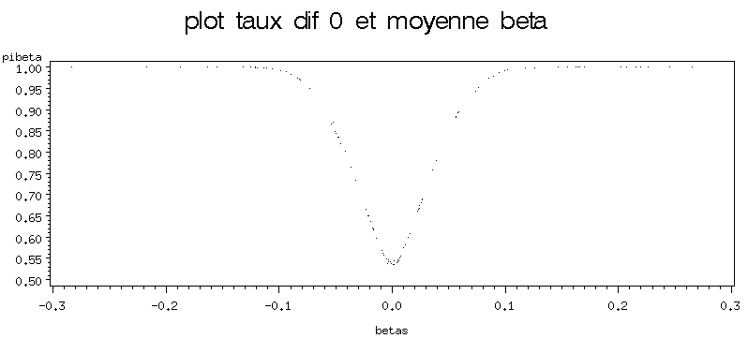
On voit bien que les valeurs estimées entre -0.1 et 0.1 sont en fait souvent considérées comme nulles, d’où une valeur de estimée différente de la vraie valeur 0.

Les valeurs des effets semblent correctement estimées (corrélation avec les vraies valeurs supérieures à 0.94). On peut noter que les variables indicatrices sont un peu fantaisistes. Par exemple, pour la simulation correspondant à avec 87 effets de SNP simulés, la moyenne de indicatrices de présence sont de 88% pour ces 87 SNP et de 71% pour les 13 SNP sans effet , mais la moyenne de ces « faux » effets est bien proche de 0 avec un écart type de 0.02 donc on ne leur attribue pas à tord une valeur importante.

En conclusion, avec ce nombre de SNP, le modèle et la méthode d’estimation marchent bien, avec à la marge une certaine confusion entre la variable indicatrice de présence et un faible effet. Cela semble fatal et pas très grave (0 ou proche de 0 c’est finalement la même indication pour un chercheur de QTL, et c’est même plus facile à interpréter) mais pourrait être mieux modéliser en prenant correctement en compte les problèmes d’estimabilité des faibles effets dans les calculs de vraisemblance.

Cas 1000 marqueurs
La convergence est bonne quand le nombre de marqueurs avec effets simulés est faible (=0.90) mais elle devient mauvaise quand le nombre d’effets simulés est élevé et leur variance par conséquence moindre. (=0.10). Ci-dessous, la convergence du paramètre pour les deux cas précités (notez l’échelle de variation du paramètre dans les deux cas) (50000 itérations dont 5000 retirées pour burn in, on a poussé les itérations à 100000 sans différence pour=0.10, l’utilisation d’un nombre de cycle de 20 à 100 entre échantillons conservés ne change rien non plus)
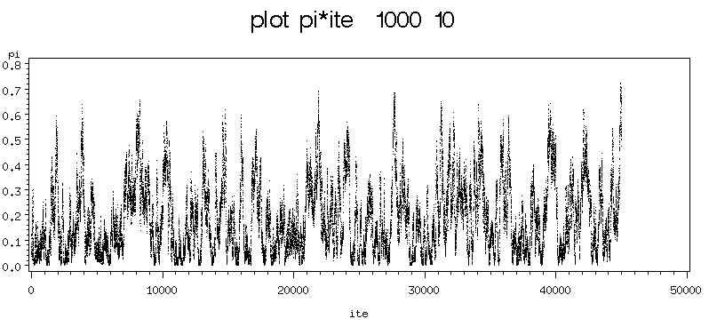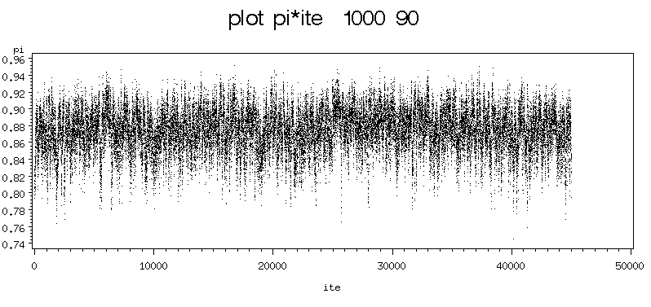

 |  | Simulations
Paramètres choisis
nbr SNP | 1000 | 1000 | 1000 | 1000
 | 0.10 | 0.50 | 0.80 | 0.90
 | 0.5 | 0.5 | 0.5 | 0.5
 | 0.5 | 0.5 | 0.5 | 0.5
 | 0.0011 | 0.0020 | 0.0050 | 0.0100
Données simulées
SNP simulés
réel
 | 0.532 | 0.507 | 0.470 | 0.459
 | 0.445 | 0.517 | 0.430 | 0.486
 | 0.978 | 1.024 | 0.900 | 0.945
Valeurs estimées
Moyennes des estimations
 | 0.5610 | 0.5359 | 0.5144 | 0.4299
 | 0.0011 | 0.0031 | 0.0057 | 0.0084
 | 0.1860 | 0.6603 | 0.8569 | 0.8740
 | 0.4437 | 0.5180 | 0.4044 | 0.5266
Ecart types des estimations
 | 0.0475 | 0.0429 | 0.0340 | 0.0288
 | 0.0003 | 0.0008 | 0.0014 | 0.0018
 | 0.1407 | 0.0887 | 0.0326 | 0.0252

Les résultats concernant les estimations des effets des SNP sont dans le tableau ci-dessous :
 | Simulations : valeurs de
 | 0.10 | 0.50 | 0.80 | 0.90
Nombre SNP avec effet | 913 | 516 | 201 | 89
Moyennes
Effets simulés | 0.0014 | -0.0018 | 0.0064 | 0.0121
Estimations | 0.0007 | 0.0005 | 0.0038 | 0.0102
Indicatrice présence | 81.6% | 37.5% | 29.2% | 48.3%
Ecart types
Effets simulés | 0.0336 | 0.0445 | 0.0687 | 0.0959
Estimations | 0.0174 | 0.0267 | 0.0456 | 0.0870
Indicatrice présence | 4.5% | 17.8% | 30.1% | 39.3%
Corrélation estimation-effet | 0.605 | 0.667 | 0.809 | 0.935
Corrélation pour |effet|>0.08 | 0.938 (10) | 0.857(37) | 0.890(47) | 0.968 (33)
 | 0.0269 | 0.0333 | 0.0415 | 0.0339
Nombre SNP sans effet | 87 | 484 | 799 | 911
Moyennes
Estimations | -0.0002 | -0.0001 | 0.0001 | 0.0001
Indicatrice présence | 79.9% | 30.2% | 10.5% | 9.0%
Ecart types
Estimations | 0.0115 | 0.0114 | 0.0064 | 0.0079
Indicatrice présence | 2.5% | 9.2% | 6.4% | 8.5%

Avec =0.10 ou =0.50, les estimations des effets sont assez mauvaises (corrélation avec les vrai valeurs inférieure à 0.67) et pour =0.10, l’écart types des solutions des effets de SNP vrai et nulle est le même. Maintenant, ce n’est pas très étonnant. Avec cette valeur de , on est obligé de simuler de nombreux effets et donc une variance d’effet très faible (0.0011). Dans ce contexte, la proportion d’effets repérables avec notre faible effectif de chevaux est faible (si on fixe un seuil de visibilité de l’effet à 0.08, cela ne fait qu’une quinzaine de SNP potentiellement visibles sur notre échantillon). Sur l’échantillon simulé, 10 effets de SNP ont une valeur absolue supérieure à 0.08 et dans ce cas la corrélation estimation/vraie valeur est de 0.94.
Si on suit ce raisonnement : les SNP identifiables sur notre échantillon (de 1000 chevaux) sont seulement ceux dont l’effet est supérieur en valeur absolue à 0.08, compte tenu de la relation entre nombre de SNP participant à la variance génétique et nombre de SNP estimable, nous avons un nombre maximum de SNP réellement estimable qui se situe autour de 50, quelque soit le nombre de SNP sur la carte.
Fonction qui a un maximum autour de 50 pour un autour 200 soit pour . En dessous et au dessus, il y a finalement moins de SNP visibles (42 pour =0.90). Il serait donc inutile de tester l’efficacité de la méthode dans les cas ou est nettement inférieur à 0.8 car on chercherait des choses introuvables.
Ce raisonnement se tient sur ce cas de 1000 SNP avec qui donne des résultats convenables.

Cas 40000 marqueurs
Compte tenu de ce qui précède, je passerai sur nos échecs avec des simulations avec des faibles et des très faibles. Je me placerai uniquement dans le cas de simulations avec un nombre de SNP participant à la variance génétique restreint, nous avons simulé deux populations : une avec et surtout
Comme nous avions des doutes sur la convergence, nous avons d’abord utilisé 200000 itérations dont 20000 en burn-in (pour non fixé). Finalement, quand nous avons fixé la valeur de , nous n’avons utilisé que 60000 itérations et 20000 burn-in. La convergence semble bonne (figure ci-dessous, notez l’échelle de )
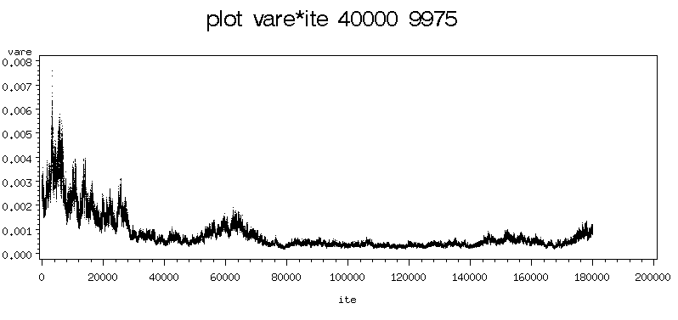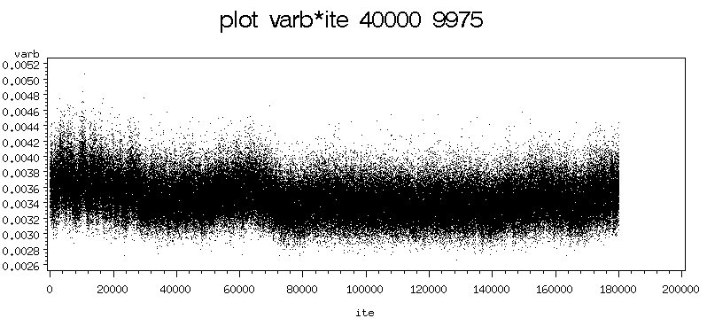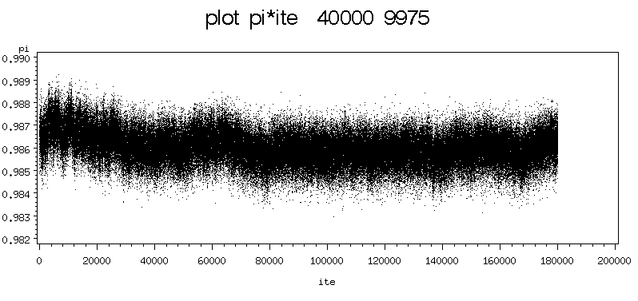
Et pour fixé :
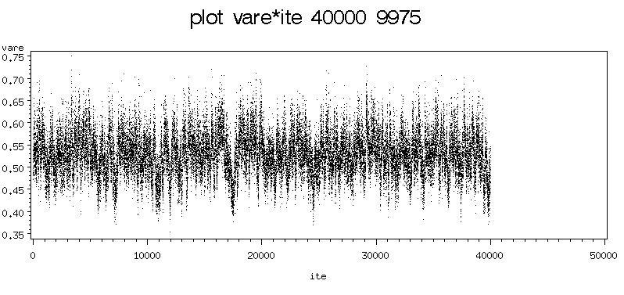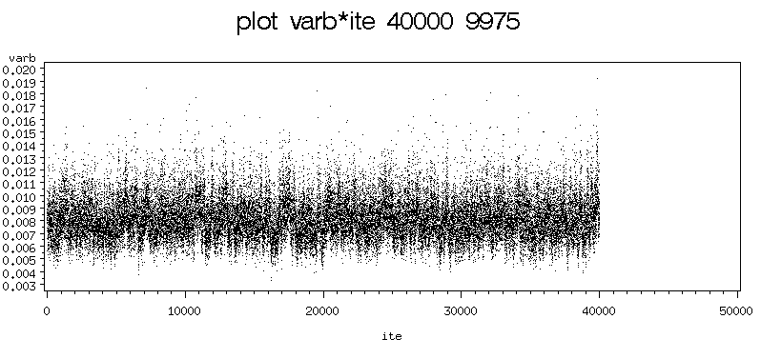

Le tableau suivant montre les résultats obtenus à partir du même fichier simulé avec différentes analyses : d’abord en estimant , en partant de la valeur juste (0.9975) puis d’une valeur très lointaine (0.60) puis en fixant à sa vraie valeur, puis à une valeur un peu sous évaluée (0.9950) et surévaluée (0.9990)

 |  | Simulations
Paramètres choisis
nbr SNP | 40000
 | 0.9975
 | 0.5
 | 0.5
 | 0.01
Données simulées
SNP simulés | 103 | idem | idem | idem
réel | 0.9974 | idem | idem | idem
 | 0.503 | idem | idem | idem
 | 0.450 | idem | idem | idem
 | 0.953 | idem | idem | idem
Méthode | libre,  départ 0.9975 | libre, départ 0.60 | fixé, 0.9975 | fixé, 0.9950
Valeurs estimées
Moyennes des estimations
 | 0.001 | 0.000 | 0.530 | 0.390
 | 0.00346 | 0.00007 | 0.00823 | 0.00557
 | 0.9860 | 0.2406 | 0.9975 | 0.9950
 | 0.967 | 0.995 | 0.411 | 0.557
Ecart types des estimations
 | 0.0007 | 0.000 | 0.04841 | 0.05182
 | 0.00024 | 0.00000 | 0.00164 | 0.00089
 | 0.0007 | 0.00215

On constate qu’il est impossible d’estimer . La valeur prise dépend de la valeur de départ. Quand on part d’une idée fantaisiste (0.60), la valeur a fortement diminué au lieu d’augmenter et est très stable après notre burn in jusqu’au 200000 itérations effectuées. (figure ci-dessous)
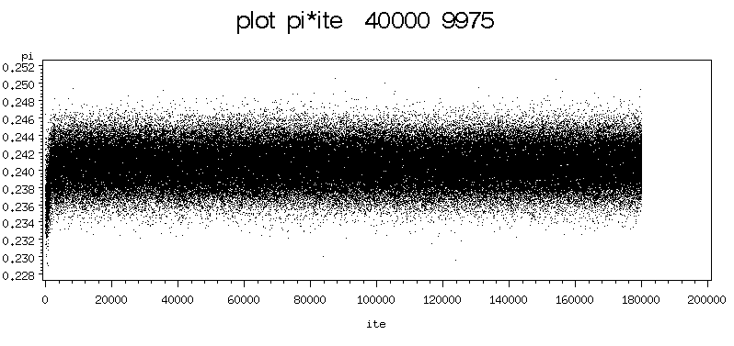
Même quand on part de la vraie valeur (0.9975), le système cherche à remplir complètement la variance expliquée par les effets des SNP et finit par trouver une combinaison qui réduit la variance résiduelle à zéro. (ici avec 560 SNP au lieu des 103 simulés) Bien sur cette combinaison a peu de chance de se répéter sur un autre échantillon avec le même modèle sous-jacent, c’est uniquement du au nombre important de SNP qui permet fatalement de créer la combinaison miracle sur les 1000 chevaux. Dans ce cas, la corrélation entre valeur simulée et estimée n’est pas trop mauvaise pour les 103 SNP (0.70) mais on se retrouve avec un grand nombre de « faux positifs » en quelque sorte puisque 81 SNP qui n’avaient aucun effet ont un effet estimé >0.08. Une illustration de ce résultat est dans les figures suivantes. Elles représentent la distribution des effets estimés et distinguent parmi ces effets ceux qui étaient réellement simulés avec un fort ou un faible effet. La distribution des estimations n’est pas du tout normale, puisqu’on a un gros paquet proche de 0 (de 98.98% ||<0.015 pour estimé et 99.90% pour fixé). On s’est donc penché sur les valeurs >0.015. Quand on estime , on attribue à de nombreux SNP un effet non négligeable alors que ce n’est pas le cas avec fixé. Inversement, parmi les effets estimés à des valeurs très faibles (<0.015), quand on estime , on inclut 20 SNP qui ont en réalité un fort effet (>0.08) et 18 quand on fixe , donc on rate un nombre à peu près équivalent de vrais effets.

 | Méthode
 | libre,  départ 0.9975 | libre, départ 0.60 | fixé, 0.9975 | fixé, 0.9950
Nombre SNP avec effet | 103 | 103 | 103 | 103
Moyennes
Effets simulés | -0.0028 | -0.0028 | -0.0028 | -0.0028
Estimations | -0.0099 | 0.0001 | -0.0087 | -0.0079
Indicatrice présence | 25.0% | 71.9% | 15.4% | 17.4%
Ecart types
Effets simulés | 0.0934 | 0.0934 | 0.0934 | 0.0934
Estimations | 0.0567 | 0.0081 | 0.0547 | 0.0530
Indicatrice présence | 42.9% | 45.0% | 30.4% | 31.5%
Corrélation estimation-effet | 0.7013 | 0.3079 | 0.6916 | 0.7190
Nombre |effet|>0.08 | 38 | 38 | 38 | 38
Corrélation pour |effet|>0.08 | 0.7771 | 0.4414 | 0.7551 | 0.7841
 | 0.0672 | 0.0909 | 0.0681 | 0.0663
Nombre SNP sans effet | 39897 | 39897 | 39897 | 39897
Moyennes
Estimations | 0.0000 | 0.0000 | 0.0000 | 0.0000
Indicatrice présence | 1.3% | 76.0% | 0.2% | 0.5%
Ecart types
Estimations | 0.0063 | 0.0070 | 0.0008 | 0.0011
Indicatrice présence | 10.0% | 42.5% | 0.6% | 1.0%
Minium estimation | -0.1442 | -0.0323 | -0.0752 | -0.0802
Maximum estimation | 0.1518 | 0.0295 | 0.0397 | 0.0407
Nombre |effet| est.>0.08 | 81 | 0 | 0 | 1

Il faut donc fixer . Si on a une bonne idée de sa valeur, une petite erreur (fixé à 0.9950, 200 SNP envisagé plutôt que 100) n’est pas préjudiciable au résultat.

Dans le cas de fixé, les estimations des effets ne sont pas fantastiques (corrélation 0.69) et on ne trouve qu’à peu près la moitié de tous les « gros » SNP (20 sur 38 |simulés|>0.08 ont une |valeur estimée| >0.015 et vont donc sortir du gros lot à 0.

Conclusion
Il n’est pas exclu qu’il reste des erreurs, donc les conclusions sont à prendre avec précaution :
- je ne simule pas ce que je crois
- erreur dans la transcription de l’algorithme, dans le programme
Les résultats seraient surement différents si l’objectif est la sélection génomique dans le cas de chevaux apparentés car dans ce cas on estimerait peut-être correctement la ressemblance entre ces chevaux apparentés qui est ce qu’on cherche finalement dans la sélection génomique (une meilleure matrice de parenté que la probabiliste donnée par la généalogie), comme un tout sans faire attention au détail des estimations des
Les résultats seraient en parti différents avec un fort effectif (puisque c’est un des problèmes pour trouver nos )
Les résultats seraient différents avec du DL entre SNP, je pense que cela reviendrait à avoir moins de SNP « informatifs » que le nombre réel (puisqu’ils sont corrélés) et que cela éliminerait j’espère efficacement l’effet redondant de ceux en fort dl…

Concernant les résultats présentés, les conseils sont :
- ne pas chercher à estimer
- fixer à une valeur raisonnable. Comment définir cette valeur raisonnable ? En fonction de la proportion max de SNP identifiable sur l’échantillon (soit environ 200 pour 50 effets « forts » (>0.08) dans le cas de 1000 individus quelque soit le nombre de SNP fournis) ? Il faut garder à l’esprit qu’à la fin on a une somme des variances de chaque SNP et donc que si on veut des SNP assez forts (pour chercher des gènes), il n’en faut pas beaucoup…Il faut envisager de partager simplement l’héritabilité estimée traditionnellement en un nombre restreint de SNP.
- Le nombre d’itérations utilisée me semble raisonnable (100000 pour être bien sur)

Je n’ai pas utilisé la parallélisation du programme et sa meilleure utilisation pour optimiser le temps. Cela reste donc à faire. Il m’a fallu 42 minutes pour 100000 itérations avec 1000 individus et 1000 SNP, 2 jours et 5 heures pour 200000 itérations, 1000 individus et 40000 SNP, 10 heures si on réduit à 60000 itérations. Pour les 100 SNP, tout est immédiat.

